# 

# 商业模式评估

# 结果文档

### JustDevNoOps小组

### 刘星驰 吴秦恺 戴羽涵 李胜男

### 2020.5.4

**项目题目：WorldHub**

**组员信息：**

|  |  |
| --- | --- |
| **姓名** | **学号** |
| 刘星驰 | 171250576 |
| 吴秦恺 | 171250510 |
| 戴羽涵 | 171250016 |
| 李胜男 | 171250014 |

**度量数值**：

* 总体评估：加分项数：6；减分项数：4
* 总体评估：所有打分项打分，并阐述了理由
* 三阶段作业引用报告数量：32
* 更新过的商业模式画布：新增或修改过的模块要点不超过二阶段画布模块要点总数的30%，明确指出了发生变化的元素与元素之间的依赖关系

**简介：**

本阶段的主要工作是沿用上次提交的商业模式设计，，使用教材讲述的三种评估方式（商业模式环境、评估商业模式、蓝海战略）展开商业模式评估，并根据评估结果给出更新过的商业模式。此文档为这一阶段的设计成品，包括三种评估方式的产物加上更新过的商业模式，作为四个章节逐一描述。

目录

一、 商业模式环境 4

市场影响力 4

行业影响力 5

关键趋势 6

宏观经济影响 7

新闻引用 7

二、评估商业模式 9

总体评估 9

SWOT检查列表 10

三、蓝海战略 24

成本影响 24

价值主张 25

对客户的影响 25

整体说明 26

新闻引用 27

四、更新过的商业模式 28

更新后的商业模式画布 28

整体描述及更新要点 28

新闻/论文引用 29

# 商业模式环境

## 市场影响力

#### 市场问题

国内文化产业蓬勃发展，逐渐走向以ip创作、推广、再生产为导向的业务模式。

2020年4月27日，阅文集团正式由腾讯接管，同时宣布将在保持、巩固既有付费阅读模式的基础上，整合阅文旗下多个产品平台与腾讯丰富的产品平台和流量优势，帮助创作者与用户建立更强的连接纽带。亦即腾讯将会打通网络文学与网络动漫、影视、游戏、电竞等腾讯数字内容业务的渠道，以便将IP创作产业化[2]。当日阅文股价涨幅5.14%[1]。

设定集正是一个角色IP或内容IP的核心所在，越来越多的个人和产业开始创作全新的角色或世界设定或是创作同人作品，WorldHub可以依托IP产业的扩张，从中攫取发展所需要的资源。

#### 市场分类

* 专注于为设定集创作者提供完整开放的创作体验和校验服务。
* 专注于为设定集阅读者提供多角度的设定阅读和观点表达。
* 兼顾同人创作者基于已有设定的同人创作，提供文本创作工具。
* 为同人阅读者提供标签筛选和分享推荐服务。
* 同人阅读者具备最广泛的群众基础，是最具增长潜力的点。
* 设定集创作者既是最重要的客户群体，同时在现在的IP语境下，仅凭兴趣的设定集创作者也是被边缘化的客户群体。

#### 需求和诉求

* 基于兴趣的世界观创作爱好者需求一个可以分享交流自己创作的世界观的平台。
* 喜欢一个世界观的创作者和读者也需要一个平台交流同人作品。
* 需要世界观设计的从业者需要一套完整的世界观管理工具，同时他们也乐意和读者或玩家交流世界的最新变化和更多角色的故事。
* 需要世界观设计的从业者可以从开放的世界观交流社区中提取灵感，甚至直接进行世界观的交易买卖。
* 同人交流平台的需求正不断增长，目前，一个游戏的同人交流平台可能分布在PIXIV、微博、AO3、NGA和百度贴吧等多地，一个统一良好管理的同人平台具有较好的前景。
* 当前IP产业愈加火热，对优秀世界观的各权利的买卖的需求正不断上涨。

#### 切换成本

* WorldHub是在2020年首先推出的第一款以世界观为核心的交流平台，具备引领性。
* WorldHub并不绑定用户，但基于世界观构造的复杂，用户转投其他平台，需要耗费较大的精力整理自己的世界观设定，同时在其他平台也会失去其他用户的讨论和同人创作。

#### 收入吸引力

* 用户的支出将包含对创作者的打赏和阅读收费同人的支出。
* 专业用户使用非公开设定集时也需要为云存储付费。
* 核心利润将集中在对IP产业链下游输出世界观的部分权利费用抽成，和收费同人作品的抽成。

## 行业影响力

#### 竞争对手

起点等传统网络文学平台，作为最主流的用户创作的平台，其优势在于体量大，签约作家众多，门槛低。但我们的目标客户和起点等网络文学平台是相错开的，同时，WorldHub核心作为世界观托管库，可以让创作者更专注于宏观的架构。起点等网络文学平台成本主要在签约作家的保底工资和平台推广费用，而WorldHub成本集中在维护和平台推广费用，以及世界观构建支持团队的费用。阅文目前作品版权运营占据营收大头，而本应作为平台核心的阅读订阅营收则连年萎缩[3]。WorldHub会和传统网络文学平台在版权运作上有冲突，但其中仍有合作空间和利益空间。

#### 新进入者

我们发现现在越来越多的群体故事创作在论坛上发生了。以《临高启明》为例，其诞生于2006年的SC论坛军事架空版，其经过多年发展，使用站点横跨北朝，贴吧，到专用论坛，甚至在2017年实体书正式计划出版[4][5][6]。当年盛极一时的《明朝那些事儿》最初是在天涯论坛上连载[7]。更多的游戏论坛则承载了众多的同人作品。伴随着移动互联网的爆发式增长，这样的群体创作只会越来越多。相较于论坛众多事务而不会关注群体创作，WorldHub是群体性的世界观为中心的，同时，在管理团队的统筹下，不同的创作将以中心化的形式，让世界观设计者对世界观有统一的认识，一致的方向。更会主动推广，不让优秀设计被埋没。论坛的群体创作可能会带走部分希望更自由的创作者，但对于扎根在WorldHub上的世界观们不会有任何影响，甚至可能会反过来推广优秀的世界观，为WorldHub带来更大收益。

#### 替代产品和服务

其他讨论特定世界观的论坛，为特定世界观故事构建的线下讨论团队或QQ群。其并不存在成本差异，WorldHub相较线下团队或论坛，可以连接更多不同地域的人，也可以连接到对世界观感兴趣的陌生人。无论以何种形式，客户几乎不可能抛开WorldHub平台进行世界观创作。

#### 供应商和价值链上的其他厂商

当WorldHub作为IP产业一环时，其价值链下游对世界观进行加工提取的玩家将非常重要。下游玩家完全不依赖于WorldHub，但WorldHub却需要依赖于下游产业进行变现。其中关键玩家有：

* 起点等网络文学平台，游戏厂商，电视剧电影产业
* 手办，挂饰等实体衍生产物厂商

#### 利益相关者

* 衍生同人作者
* 基于平台已有的世界观的网络文学平台作者或游戏开发商
* 基于平台已有的世界观的电视剧电影制作方

## 关键趋势

#### 技术趋势

IP价值挖掘的产业链已经成熟：完成了从书籍到游戏到影视作品到实体衍生物的完整产业链，IP的价值从中被完整榨取[8]。越来越多的作者，游戏厂商和运营公司签署IP的转让或共同开发协议。

#### 行业管理趋势

目前，国家对文娱方面的监管愈发严厉。2019年5月，就有上海网信办联合扫黄打非办公室对起点和晋江进行督查，并导致了一系列作品被封[9]。这将对WorldHub的表达能力带来限制，同时也意味着额外的监管部门的成本。

#### 社会和文化趋势

国人对过去流行的装逼打脸类的小白文逐渐失去了兴趣，对新奇有趣的世界观和有独特魅力的角色有了愈发浓郁的兴趣。WorldHub的核心便是用户创作的新奇世界观和配套设定，当前的文化趋势对WorldHub的推广有着极大的益处。

#### 社会经济趋势

我国正处在全面建成小康社会的关键阶段，随着越来越多的人脱贫[10]，我们相信会有更多的人开始追逐精神生活，WorldHub的潜在客户群正不断得到扩张。

## 宏观经济影响

#### 全球市场情况

受疫情影响，全球实体经济收到巨大冲击，市场情绪暗淡。但伴随着全球大多数人因疫情都呆在家里，互联网文娱市场出现巨大增长，表现亮眼。以Netflix为例，其在今年一季度会员暴涨1577万，较同期增长22.8%[11]。在全球GDP增长放缓，失业率骤增的大背景下，WorldHub可以提供一个徜徉于幻想世界的平台，这将给世界人民带来更强的吸引力。

#### 资本市场

2019年文娱市场资本热情有所下降，共有489起投资，较2018年减少152起[12]。其中腾讯旗下阅文集团多次出手，试图缔造IP产业链，加速IP孵化[13]。

#### 大宗商品和其他资源

以软件工程师为主的人力成本不断上升[14]，作为用户创造的应用，在中国互联网语境下，额外的审核团队成本也在节节攀升[15]。同时需要团队辅助构建精品世界观内容，这其中涉及逻辑性和专业知识，需要对外咨询，但当前环境下专业人士难以获取，同时成本较高。

#### 经济基础设施

业务市场以中国为主，国内移动互联网达到了极高的覆盖率，受教育人口比例不断上升。居民追求越来越好的精神生活。更大云服务平台可以将WorldHub的触手伸向更广阔的平台，精准广告推送可以以更低的成本获取客户。

## 新闻引用

1. [腾讯加速整合阅文，巩固IP改编“铁三角”](https://36kr.com/p/685046906325893)
2. [阅文(00772)新CEO程武内部信：下步要实现IP培育能力、链接能力、业务模式升级](http://finance.sina.com.cn/stock/relnews/hk/2020-04-27/doc-iircuyvi0169754.shtml)
3. [阅文财报：版权收入猛增341％、战略合作TME，IP帝国的“生态破局”](http://finance.sina.com.cn/stock/relnews/hk/2020-03-18/doc-iimxyqwa1492532.shtml)
4. [“集体智慧”的多重变奏——由《临高启明》看网文生产机制与意识形态之关系](https://kns.cnki.net/KCMS/detail/detail.aspx?dbcode=CJFQ&dbname=CJFDLAST2018&filename=WAVE201802013&v=MTYzMTdydk5NaXpkYTdHNEg5bk1yWTlFWjRSOGVYMUx1eFlTN0RoMVQzcVRyV00xRnJDVVI3cWZZK1pwRmlybVY=)
5. [集体如何智慧——《临高启明》的论坛文化与“同人转正”机制](https://kns.cnki.net/KCMS/detail/detail.aspx?dbcode=CJFQ&dbname=CJFDLAST2018&filename=ZWPP201801026&v=MDgxNTVtVnJ2TlB6cmJmckc0SDluTXJvOUhZb1I4ZVgxTHV4WVM3RGgxVDNxVHJXTTFGckNVUjdxZlkrWnBGaXI=)
6. [情动劳动(Affective labor)生产下的感性乌托邦——以《临高启明》的众创为例](https://kns.cnki.net/KCMS/detail/detail.aspx?dbcode=CJFQ&dbname=CJFDLAST2019&filename=NEWS201909008&v=MTg0MzQ5RmJJUjhlWDFMdXhZUzdEaDFUM3FUcldNMUZyQ1VSN3FmWStacEZpcm1WN3ZPS3lqY2ZiRzRIOWpNcG8=)
7. [《明朝那些事儿》作者原来是海关总署公务员](https://news.qq.com/a/20100317/000801.htm)
8. [阅文CEO吴文辉：IP产业链进入价值回归周期，文娱行业下半场开启](http://finance.sina.com.cn/stock/relnews/hk/2019-12-18/doc-iihnzahi8443946.shtml)
9. [两大网文平台被严查！影视IP重要源头，网文市场何去何从？](https://new.qq.com/omn/20190526/20190526A0LN5A.html?pc)
10. [宁吉喆:全面建成小康社会取得重大进展 主要在7方面](http://finance.sina.com.cn/china/gncj/2020-01-11/doc-iihnzahk3404835.shtml)
11. [Netflix一季度财报亮眼 疫情期间会员暴涨1577万](http://ent.sina.com.cn/v/u/2020-04-27/doc-iircuyvi0052412.shtml)
12. [2019年文娱市场融资489起,腾讯、B站、头条投资盘点](http://www.chinamedia360.com/media_web/case/info/3/3673)
13. [“不安分”的阅文](http://finance.ifeng.com/c/7t2l11gECD2)
14. [到2020年，软件工程师的薪水究竟有多高？](https://www.eet-china.com/news/201909171445.html)
15. [八年鏖战，信息流行业或迎来成本杀手洪流](https://tech.ifeng.com/c/7vTMNzhkxaj)

# 二、评估商业模式

## 总体评估

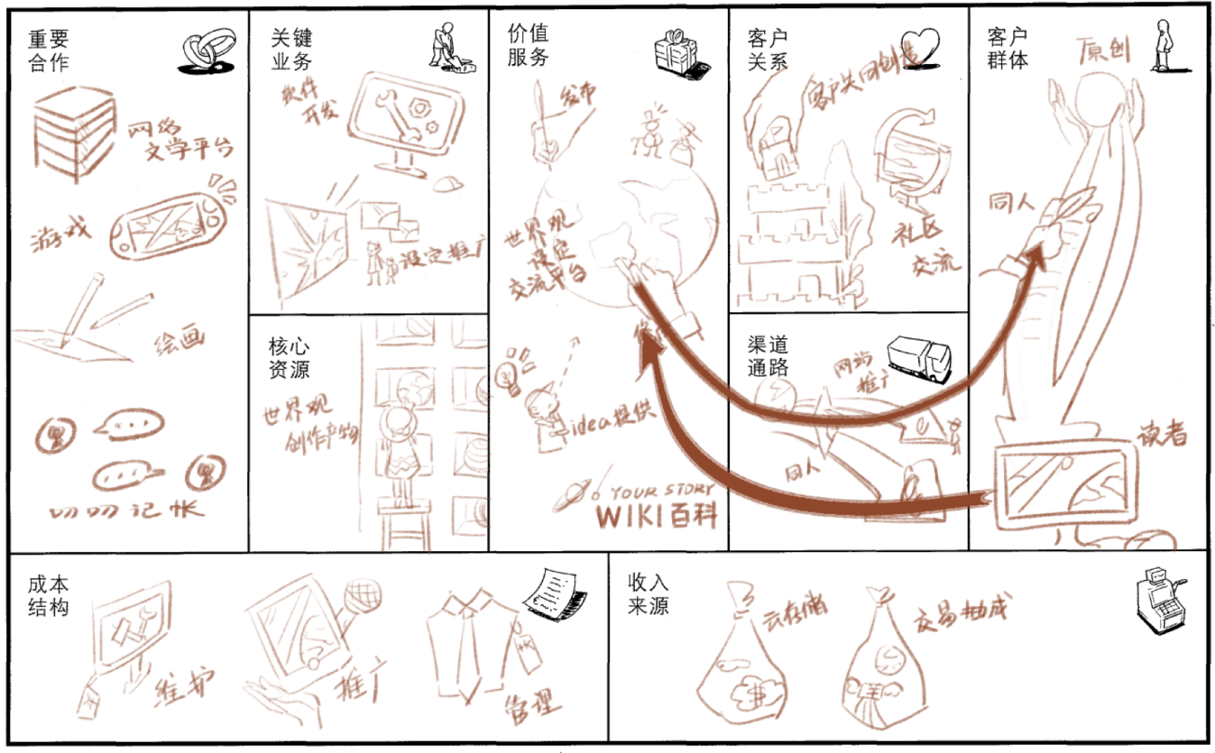

收入来源较为单一，利润低

客户群体范围较为受限

第三方咨询服务的成本费用不稳定

可利用的渠道范围广、稳定

规模经济，客户粘性较强

产品理念新颖，市场竞争较小

高质量的管理工具集，丰富的IP资源

核心资源单一，较为脆弱

基础设施成本低

合作伙伴多样，彼此关系紧密；是世界观设定的输入来源、输出对象

WorldHub主要优势在于它聚焦的是世界观以及相关创作产物、产品理念新颖，在目前市场上缺少类似的竞品，竞争压力较小；但同时也会缺少相应的产品研发、推广的参考案例，一些实际的业务、渠道需要进行大胆的探索、创新。平台的关键劣势在于它的低利润率、较为单一的核心资源，原因在于它销售的主要是低利润的世界观管理工具集、平台打赏抽成。由于平台的低利润率，我们期望吸引更多的客户进行付费，以达到薄利多销的目的。主要成本在于平台的运营、推广以及为了提供高质量的咨询服务而邀请的专业人员入驻的费用。推广费用在平台运营初期的成本中占用比例较大。

尽管我们产品聚焦的客户是对世界观感兴趣的相关用户（偏年轻化），客户范围存在一定的限制，但是随着互联网的深入发展、手机的普及、网民对于文化产物需求的提升，我们的潜在客户数量是不断增加的。同时这类客户为优质互联网内容付费习惯逐渐养成，他们会愿意为我们提供的优质服务买单，内容付费市场潜力巨大。随着云服务器的发展、应用，基础设施成本显著降低；同时能够产生规模经济。

## SWOT检查列表

|  |  |  |  |  |  |  |  |  |
| --- | --- | --- | --- | --- | --- | --- | --- | --- |
| SWOT检查列表 | | | | | | | | |
| 价值主张评估 | | | | | | | 价值主张评估 | |
| 加分项 | | | 减分项 | | | | 打分理由论述 | |
| 对我们的商业模式的重要性 1～10 分 | 我们的价值主张良好匹配了客户的需求 | ⑤④③②① | ①②③④⑤ | | 我们的价值主张和客户的需求不匹配 | 评估的确定性 1～10 分 | StoryHub平台的建立源自于对客户需求的分析，其价值主张是从客户需求中产生的。 | |
| 我们的价值主张有很强烈的网络效应 | ⑤④③②① | ①②③④⑤ | | 我们的价值主张没有网络效应 | 我们的平台随着用户数量的增加，几乎所有用户都可能从网络规模的扩大中获得了更大的价值：内容更为丰富的世界观、更多用户参与的世界观管理、更为活跃的世界观交流平台…… | |
| 我们的产品和服务是强耦合的 | ⑤④③②① | ①②③④⑤ | | 我们的产品和服务之间没有协同 | 我们所提供的服务是从我们的产品——“世界观”中衍生出来的：世界观管理工具、世界观交流平台、世界观咨询服务、世界观同人作品…… | |
| 我们的客户很满意 | ⑤④③②① | ①②③④⑤ | | 我们常常收到投诉 | 尽管我们的产品还在进一步研发、完善阶段，但是我们的客户对我们的产品表现出了极大的兴趣，收到的反馈都是一些平台建设的建议，还很少有差评。 | |
| 收入评估 | | | | | | | 收入评估 | |
| 加分项 | | | 减分项 | | | | 打分理由论述 | |
| 对我们的商业模式的重要性 1～10 分 | 我们有很高的利润 | ⑤④③②① | ①②③④⑤ | | 我们利润很薄 | 评估的确定性 1～10 分 | 平台的收入利润率较低，大多数服务是免费提供的，少数付费服务的实际购买者可能基数并不大 | |
| 我们的收入是可以预期的 | ⑤④③②① | ①②③④⑤ | | 我们的收入很不稳定 | 用户通过付费使用相关工具集、咨询服务、打赏，平台收益是长期稳定的，因为用户的相关需求是长期存在的。 | |
| 我们有很多经常性收入，有很多回头客 | ⑤④③②① | ①②③④⑤ | | 我们的收入以一次性收益为主 | 我们参考报道[《文学付费消费时代真的来临了吗》](https://epaper.qlwb.com.cn/qlwb/content/20171018/ArticelB03002FM.htm)发现文学付费分享的读者受众越来越多。参考报告[《2018年中国在线知识付费市场研究报告》](https://max.book118.com/html/2019/0102/5320241034001344.shtm)，发现随着社会观念的转变，目前用户已经普遍接受了对文化知识型服务进行付费的观念，为优质互联网内容付费习惯逐渐养成，内容付费市场潜力巨大。 | |
| 我们的收益来源是多样化的 | ⑤④③②① | ①②③④⑤ | | 我们依赖单一的收益来源 | 平台的收入来源较为单一，主要是广告、平台抽成。 | |
| 我们的收益来源是可持续的 | ⑤④③②① | ①②③④⑤ | | 我们收益的可持续性值得怀疑 | 用户对于文化产品的需求是稳定的，对于平台抽成这一收益来源，基本可以确保稳定、持续的收益。 | |
| 我们在支出成本之前就有收入进账 | ⑤④③②① | ①②③④⑤ | | 我们在拿到收入之前要承担高昂的成本 | 平台在支出成本之前并不能获得收入进账。在获取收入前需要投入金钱进行平台推广来吸引潜在客户；同时还存在平台运营费用，在实际投入使用之前，就要求平台上存在大量优质的世界观仓库，这类前期投入需要一定的成本。 | |
| 客户真正想买的就是我们提供的 | ⑤④③②① | ①②③④⑤ | | 我们找不到客户愿意买单的服务 | 我们提供的服务能够满足用户的需求，解决的就是客户的实际问题：目前市场上没有优质的世界观管理工具，现有的世界观交流平台管理不当、内容质量没有保障…… | |
| 我们的定价机制能够抓住客户全部的购买意愿 | ⑤④③②① | ①②③④⑤ | | 我们的定价机制组织了客户花钱的动机 | 我们世界观管理工具集、咨询服务的定价并不会过高，能够吸引真正想要付费的用户进行购买，走的是薄利多销路线，期望产生规模经济。 | |
| 成本评估 | | | | | | | 成本评估 | |
| 加分项 | | | 减分项 | | | | 打分理由论述 | |
| 对我们的商业模式的重要性 1～10 分 | 我们的成本可以预测 | ⑤④③②① | ①②③④⑤ | | 我们的成本是未知的 | 评估的确定性 1～10 分 | 我们平台的成本来源是较为清晰的：平台服务器成本能够定量预测，平台运营成本、平台推广费用能够参考其他互联网公司进行定性估计；平台邀请第三方专业人员的入驻费用也是能够进行商定和预估的。 | |
| 我们的成本结构正确地匹配了我们的商业模式 | ⑤④③②① | ①②③④⑤ | | 我们的成本结构和商业模式不是很匹配 | 平台运营、开发维护成本是商业模式得以运行的基石，平台推广成本是扩大用户量的途径，第三方咨询服务成本是提供关键业务的前提。成本结构能够匹配商业模式。 | |
| 我们运营的成本效益高 | ⑤④③②① | ①②③④⑤ | | 我们运营的成本效率很低 | 平台运行成本基本是平台开发维护成本、平台管理成本，当产生规模经济之后，能够获得极高的效益。 | |
| 我们从规模经济中获益 | ⑤④③②① | ①②③④⑤ | | 扩大规模并不能使我们获益 | 我们平台随着使用用户数量的增加，成本不会有明显提升，但是利润将会显著提高，能够产生规模经济、从中获益。 | |
| 基础设施评估 | | | | | | | 基础设施评估 | |
| 加分项 | | | 减分项 | | | | 打分理由论述 | |
| 对我们的商业模式的重要性 1～10 分 | 竞争对手很难复制我们的核心资源 | ⑤④③②① | ①②③④⑤ | | 我们的核心资源很容易被复制 | 评估的确定性 1～10 分 | 我们平台的核心资源是“世界观创作产物”，对于这种内容性的核心资源，实际上比较容易进行复制、模仿。 | |
| 资源的需求可以预测 | ⑤④③②① | ①②③④⑤ | | 资源的需求难以预测 | 目前国内对于文化产业的需求是稳定的，文学创作者、读者对于世界观管理工具、交流平台的需求是长期存在的。 | |
| 我们在正确的时间部署了合适的资源 | ⑤④③②① | ①②③④⑤ | | 我们在资源部署上遇到麻烦 | 我们在确定之后，便开始着手相关产品的研发（适当的外包），并进行了一些前期的宣传、合作伙伴的确定、平台内容的预管理、入驻人员的邀请与协商，为产品的上线做好了准备。 | |
| 我们有效地执行了关键业务 | ⑤④③②① | ①②③④⑤ | | 关键业务的执行效率很低 | 我们的产品在上线前就预先准备了大量的世界观仓库，供未来用户的使用；在上线之后，积极扩展仓库规模、提升仓库质量、完善管理工具集，为用户提供了更优质的服务，有效地执行了关键业务。 | |
| 我们的关键业务很难被复制 | ⑤④③②① | ①②③④⑤ | | 我们的关键业务很容易被复制 | 我们的关键业务建立在众多世界观仓库的基础上，具有独特的业务场景特性，较难被复制。 | |
| 执行质量很高 | ⑤④③②① | ①②③④⑤ | | 执行质量很低 | 我们参考了其他互联网产品的路线（[《起点中文网的发展探析：廖宏斌》](http://cdmd.cnki.com.cn/Article/CDMD-10651-2010079026.htm)），具有较高的执行质量。 | |
| 我们的自由活动和外包活动达到了理想的平衡 | ⑤④③②① | ①②③④⑤ | | 我们自己承担了过多的工作，或者外包了过多的工作 | 平台运营由我们自身的团队进行，而相关管理工具的开发可以进行适当的外包，两者达到了良好地平衡，以尽可能低的支出获取尽可能高的效益。 | |
| 我们很聚焦，而且在必要的时候与伙伴合作 | ⑤④③②① | ①②③④⑤ | | 我们不聚焦，与伙伴的合作也不够 | 我们选取的合作伙伴与关键业务紧密结合，通过合作伙伴，不仅宣传了产品、引入了创作资源，还将产品变现，实现了输出。 | |
| 我们与重要合作伙伴的关系很融洽 | ⑤④③②① | ①②③④⑤ | | 我们与重要合作伙伴总是矛盾重重 | 我们与合作伙伴之间实现了互利共赢，关系融洽。与文学网站的合作：我们从合作方吸收优秀的世界观设定；合作方从我们这里得到一套优质的世界观管理工具、简化创作者的创作过程，从而提升文章质量；游戏厂家从我们这里得到有趣的世界观设定，我们通过游戏厂家的宣传获取更多潜在客户。 | |
| 客户界面评估 | | | | | | | 客户界面评估 | |
| 加分项 | | | 减分项 | | | | 打分理由论述 | |
| 对我们的商业模式的重要性 1～10 分 | 客户流失率很低 | ⑤④③②① | ①②③④⑤ | | 客户流失率高 | 评估的确定性 1～10 分 | 我们平台上的客户的粘性与世界观创作产物的质量、世界观管理工具的易用性、其他的客户活跃度相关，我们能够保障提供的工具集的质量，同时通过交流平台在客户与客户之间建立相互联系，是不太容易发生客户流失的。 | |
| 客户群被很好地分类 | ⑤④③②① | ①②③④⑤ | | 客户没有被分类 | 我们的平台将客户明确地细分为了世界观创作者、同人创作者、读者、世界观第三方使用者。 | |
| 我们不断地获得新的客户 | ⑤④③②① | ①②③④⑤ | | 我们得不到新客户 | 通过平台推广、客户间推荐等方式，能够获得更多的潜在客户。同时日前中国互联网文化产业发展迅速，有越来越多的网民，他们有着越来越迫切的阅读、创作需求，因此我们的客户群体数量从长远来看是可观的。 | |
| 我们的渠道很有效率 | ⑤④③②① | ①②③④⑤ | | 我们的渠道的效率很低 | 我们的平台对于被安利的客户有较大的吸引力，他们会比较愿意来使用我们提供的服务。 | |
| 我们的渠道有很好的效果 | ⑤④③②① | ①②③④⑤ | | 我们的渠道产生不了什么效果 | 通过同人、游戏进行推广能够很好地吸引到特定范围的客户，这类客户本身对于我们的产品具有较高的兴趣。 | |
| 渠道连接客户的能力很强 | ⑤④③②① | ①②③④⑤ | | 渠道很难联系到潜在客户 | 我们的渠道虽然能够产生很好的效果，但是吸引的客户范围比较有限。 | |
| 客户能够轻易地看到我们的渠道 | ⑤④③②① | ①②③④⑤ | | 潜在客户注意不到我们的渠道 | 我们的推广手段主要是网站推广、同人推广、游戏推广，所能够影响到的群体比较受限，对于一些其他范围内的潜在客户可能难以触及。 | |
| 渠道被高度整合 | ⑤④③②① | ①②③④⑤ | | 渠道是支离破碎的 | 我们的推广手段与我们所提供的服务是相一致的：同人推广、游戏推广的方式将世界观设定紧密地结合到了其中。 | |
| 渠道产生了规模经济 | ⑤④③②① | ①②③④⑤ | | 渠道之间产生不了规模经济 | 网站推广、同人推广、游戏推广等手段具有规模效应，随着客户数量的增加，所带来的效益是显著增加的。 | |
| 渠道良好地匹配了客户群体 | ⑤④③②① | ①②③④⑤ | | 渠道不匹配客户群体 | 同人、游戏推广中设计的用户基本上就是我们所服务的客户群体——同人创作者、读者、世界观爱好者。 | |
| 客户关系很强 | ⑤④③②① | ①②③④⑤ | | 客户关系弱 | 我们以用户共同创造为核心理念，与客户存在互动关系。 | |
| 关系质量正确地匹配了客户群体 | ⑤④③②① | ①②③④⑤ | | 关系质量不能匹配客户群体的需要 | 我们的平台与不同的客户建立了不同的关系、提供了不同的适合他们的产品：对于创作者主要提供世界观管理工具、对于读者主要提供交流平台……客户关系是和谐的。 | |
| 客户的切换成本很高，客户和我们绑定了关系 | ⑤④③②① | ①②③④⑤ | | 客户的切换成本很低 | 目前客户的切换成本较低，甚至几乎没有成本。在未来，我们希望通过一定的措施，增加用户切换成本。 | |
| 我们的品牌很强 | ⑤④③②① | ①②③④⑤ | | 我们的品牌很弱 | 我们的平台还在建设期间，目前并没有产生品牌效应。 | |
| 评估威胁（①：威胁低；⑤：威胁高） | | | | | | | | |
| 对价值主张的威胁 | | | | | | | | 打分理由论述 |
| 存在可替代的产品和服务吗？ | | | | ①②③④⑤ | | | | 目前市场上还没有与我们的平台大体类似的产品。 |
| 竞争对手会爆出更有竞争力的价格，或者提供更好的价值吗？ | | | | ①②③④⑤ | | | | 由于市场上缺少世界观管理、交流平台，一旦竞争对手发现了这里存在的市场红利，可能会涌现大量类似的产品，难以确保它们不会提供更低的价格、更好的体验。 |
| 对成本/收入的威胁 | | | | | | | | 打分理由论述 |
| 我们的利润受到竞争对手的威胁吗？是技术原因造成的吗？ | | | | ①②③④⑤ | | | | 平台的利润会收到竞争对手的威胁：一旦竞争对手提供同样的内容、类似的管理工具，那么用户可能会流失，影响利润。有一部分的原因是技术原因——开发、维护世界观管理工具。 |
| 我们过多地依赖某一项或多项收益来源吗？ | | | | ①②③④⑤ | | | | 平台的主要收入来源是交易抽成以及广告收入；而广告收入是非常不稳定的，所以对于交易抽成存在一定的过度依赖。 |
| 未来有哪些收益来源会消失？ | | | | ①②③④⑤ | | | | 广告收益可能并不可靠。 |
| 哪几项成本会变得无法预测？ | | | | ①②③④⑤ | | | | 平台推广过程中涉及的邀请相关团队入驻以及邀请第三方专业人员入驻的成本难以预计且可能存在一定程度的波动。 |
| 哪些成本的增加会快过它们所支撑的收入？ | | | | ①②③④⑤ | | | | 参考[《互联网公司们陷入囚徒困境 获客成本越来越高》](https://www.sohu.com/a/304376706_538698)：根据行业经验，互联网平台获得一个新用户的成本，是维护一个老用户的 5—10 倍。平台推广在前期的效益可能比较高，但到了发展的后期，获客成本可能会过高。 |
| 对基础设施的威胁 | | | | | | | | 打分理由论述 |
| 我们会面临哪些资源的供应短缺吗？ | | | | ①②③④⑤ | | | | 平台的实体资源有服务器、管理团队等，通常不存在短缺问题；平台的无形资源有世界观创作产物，它的供应取决于目前文化产业的发展情况、平台已有的世界观资源，可能在短期内会存在供应短缺，比如世界观还没来得及收录、管理、校验。 |
| 资源的质量能够保证吗？ | | | | ①②③④⑤ | | | | 通过高效的管理工具、专业人士的建议、客户共同修正世界观，能够保证世界观仓库中内容的质量；但是对于世界观交流平台中贴子的质量可能较难以保证。 |
| 哪些关键业务会被打扰？ | | | | ①②③④⑤ | | | | 在软件的顺利推广方面，可能存在一定阻力，需要平台积累了一定的口碑。在设定推广方面可能存在一定的协商问题（利益分配）、版权问题。 |
| 我们的活动质量会受到威胁吗？ | | | | ①②③④⑤ | | | | 为确保平台提供高质量的咨询服务，我们需要以一个尽可能低的价格邀请专业人士入驻，同时还要保证其高素质，这可能存在一定难度。社区交流板块，可能受到恶意注水的现象，影响贴子的质量。 |
| 我们有可能会失去哪些合作伙伴？ | | | | ①②③④⑤ | | | | 文学网站与我们的平台既是合作伙伴，又是竞争对手，关系处理、利益分配你不当，可能会失去这类合作伙伴。 |
| 我们的合作伙伴有可能和竞争对手合作吗？ | | | | ①②③④⑤ | | | | 我们的竞争对手将会提供与我们类似的关键业务，这些业务也能够为我们平台的合作伙伴带来价值，是有可能与竞争对手合作的。 |
| 我们是不是过分依赖某些合作伙伴了？ | | | | ①②③④⑤ | | | | 我们的合作伙伴范围广，对某些合作伙伴的依赖程度并不高；同时我们的平台即使脱离了某些合作伙伴也能够正常运转。 |
| 客户界面上的威胁 | | | | | | | | 打分理由论述 |
| 我们的市场很快会饱和吗？ | | | | ①②③④⑤ | | | | 目前在世界观管理、交流平台上的同类竞品还很少，同时随着国内互联网的发展，相关市场还在不断扩大。 |
| 有竞争对手在威胁我们的市场份额吗？ | | | | ①②③④⑤ | | | | 目前在世界观管理、交流平台上的同类竞品还很少，有较为广阔的市场前景。 |
| 客户转投竞争对手的可能性有多高？ | | | | ①②③④⑤ | | | | 客户有较大可能会转头竞争对手，一旦他们提供更丰富的内容、更优质的工具、更低廉的价格。我们目前正在尝试提高用户切换成本来降低未来的顾客流失率。 |
| 我们市场中的竞争多快会变得白热化？ | | | | ①②③④⑤ | | | | 目前相关市场还具有较大的发展空间，缺少同类竞品，竞争在短期内不会变得白热化。 |
| 竞争对手会威胁我们的渠道吗？ | | | | ①②③④⑤ | | | | 一旦竞争对手能够提供与我们平台相类似的功能时，我们的渠道会受到影响，同人、游戏推广的合作方可能会转头与竞争对手合作。 |
| 我们的渠道有变得和客户不相关的危险吗？ | | | | ①②③④⑤ | | | | 目前我们的渠道与发展客户、维系客户紧密相关。 |
| 我们的客户关系有可能恶化吗？ | | | | ①②③④⑤ | | | | 我们与客户共同创造、关系恶化的可能性极低。 |

|  |  |  |
| --- | --- | --- |
| 评估机会（①：机会低；⑤：机会高） | | |
| 价值主张中的机会 | | 打分理由论述 |
| 能通过把产品转化为服务而产生重复性收入吗？ | ①②③④⑤ | 我们提供的世界观管理工具允许用户部分免费试用、长期付费购买，还会进行相关培训、咨询、认证，存在着重复性收入。 |
| 我们能更优地整合我们的产品或服务吗？ | ①②③④⑤ | 针对不同的客户，分别研发一系列的产品服务，精准定位用户。 |
| 我们还能满足客户的哪些额外需求？ | ①②③④⑤ | 对于一些老用户，他们可能会有认证、成就证明的需求。 |
| 我们的价值主张还可能做哪些补充和外延？ | ①②③④⑤ | 考虑在将现有的世界观进行游戏化、动漫化的过程中，让用户参与进来。 |
| 我们还能为客户做哪些工作？ | ①②③④⑤ | 对于不太会使用管理工具的用户，我们提供配套的教程、培训，甚至是一对一的指导；对于世界观管理存在疑问的用户，提供专业咨询服务；对于世界观管理的工具集，提供升配、降配功能，用户可以按需求进行伸缩，保障售后服务；定期检查交流平台的贴子质量，维护其和谐氛围。 |
| 成本/收入中的机会 | | 打分理由论述 |
| 我们能将一次性交易收入改为重复性收入吗？ | ①②③④⑤ | 付费工具集的购买设定为按时间付费——包月、包年。 |
| 客户还愿意为哪些元素买单？ | ①②③④⑤ | 世界观设定的周边、实体化产品。 |
| 我们有内部交叉销售或者和合作伙伴交叉销售的机会吗？ | ①②③④⑤ | 从文学网站中获取世界观的素材，将整合、修订、再创作之后的世界观产物在输出给文学网站、游戏厂商，实现交叉销售。 |
| 我们还能增加或者创造哪些其他的收益来源？ | ①②③④⑤ | 在平台上推出世界观创作大赛，寻找冠名商；将创作出的新世界观进行输出变现。 |
| 我们能提价吗？ | ①②③④⑤ | 在积累一定的口碑之后，可以对咨询服务进行适当提价。 |
| 我们能在哪里削减成本？ | ①②③④⑤ | 在平台开发维护中使用云服务器来降低成本；在平台推广中，借助已经积累的人气，将发展客户下沉到社交领域，降低获客成本。 |
| 基础设施中的机会 | | 打分理由论述 |
| 我们能使用成本更低廉的资源获得同样的效果吗？ | ①②③④⑤ | 参考文章[《企业使用云服务器有哪些好处？》](https://www.sohu.com/a/341037811_100286357)，发现使用云服务器能够降低IT部署成本、保障业务连续性、简化日常运维等优势，能够实现平台在短期内搭建起来的需求。 |
| 哪些核心资源适合转移给合作伙伴？ | ①②③④⑤ | 相关的世界观创作产物（同人、设定）能够转移给合作伙伴（文学网站、游戏厂商），实现互利共赢。 |
| 哪些核心资源开发不足？ | ①②③④⑤ | 世界观创作产物是我们的核心资源，对于它的变现途径有进一步的开发空间：输出变现、再创作变现。 |
| 我们有没有哪些没有使用的知识资产是对别人有价值的？ | ①②③④⑤ | 对于已经能够熟练使用管理工具集的用户，也许可以鼓励他们对新手进行指导、帮助。 |
| 我们能将某些关键业务标准化吗？ | ①②③④⑤ | 世界观管理工具集的开发能够进行标准化；设定创作辅助，提供同人创作工具、有偿咨询服务能够制定一套规范的业务流程，实现标准化。 |
| 我们能提升整体效率吗？ | ①②③④⑤ | 使用云服务器来提升效率，简化日常运维、保证业务连续性。 |
| IT能够提升效率吗？ | ①②③④⑤ | 使用云服务器能够显著提升效率。 |
| 有外包的机会吗？ | ①②③④⑤ | 平台的基础设施主要是构建一个互联网平台，是能够完全进行外包的。 |
| 与合作伙伴扩大合作能够帮助我们聚焦核心业务吗？ | ①②③④⑤ | 与文学网站进行合作，能够吸引更多创作者来使用世界观管理工具；与影视、游戏公司扩大合作，能够将世界观影视化、游戏化，运营出优质IP资源 |
| 有与合作伙伴交叉销售的机会吗？ | ①②③④⑤ | 从文学网站中获取优质的世界观输入；输入的世界观在我们的平台上进行高效维护、进一步创作；最后可以将它们输出给游戏、影视公司，形成交叉销售。 |
| 合作伙伴的渠道能够帮助我们更好地连接客户吗？ | ①②③④⑤ | 通过合作伙伴的渠道能够发展更多潜在客户， |
| 合作伙伴能够补充我们的价值主张吗？ | ①②③④⑤ | 我们的平台与文学网站之间联系紧密，世界观是网文的提炼、背景，网文是世界观的具体应用， |
| 客户界面的机会 | | 打分理由论述 |
| 我们如何能从一个增长的市场中获益？ | ①②③④⑤ | 参考：[《起点中文网的发展探析：廖宏斌》](http://cdmd.cnki.com.cn/Article/CDMD-10651-2010079026.htm)论文指出互联网产业、文化产业属于国家重点发展的产业，其行业地位都在提高，对国家的文化建设有巨大作用，在该环境之下，网络文学行业将面临巨大的历史性机会。随着互联网的普及，网络用户的支付能力越来越强，越来越多的人会在网络上进行文化消费。随着用户市场的增加，平台可以考虑给新用户提供一些付费服务的免费试用的机会。 |
| 我们能服务新的客户群体吗？ | ①②③④⑤ | 未来就世界观将会涌现出的新客户群体，我们将会提供更多适合于他们的服务、板块。 |
| 我们能够通过更细致地给客户分类来更好地服务客户吗？ | ①②③④⑤ | 平台可以根据用户需求将用户进行细分。 |
| 我们如何能提升渠道的效率和效益？ | ①②③④⑤ | 在渠道通路中，通过广告的方式进行推广，效益并不高；可以考虑将发展用户下放到客户群体中，以一定的奖励机制来鼓励现有客户去邀请、发展潜在客户。 |
| 我们能更好地整合渠道吗？ | ①②③④⑤ | 我们的渠道与合作伙伴是高度一致的，我们可以探索更多的合作途径来挖掘更好的渠道。 |
| 我们能够找到补充性的新渠道伙伴吗？ | ①②③④⑤ | 在将世界观进行应用的过程中，发现 |
| 我们能够通过直接服务客户来提升利润吗？ | ①②③④⑤ | 平台可以持续推出、升级一系列世界观管理工具，在新发布的管理工具时，可以提供免费试用机会，从而吸引用户的付费使用。 |
| 有可能提升客户跟进的效果吗？ | ①②③④⑤ | 提供用户使用反馈的渠道、定期有奖励地进行用户体验调查。 |
| 如何能够让我们与客户的关系更加紧密？ | ①②③④⑤ | 通过定期举办世界观创作大赛、将世界观影视化游戏化周边化，加强与客户的联系、互动。 |
| 我们能够在定制上面做改进吗？ | ①②③④⑤ | 对于有特殊需求的客户，提供贴心的个人咨询服务；提供大量管理工具集，用户可根据需要进行开通使用 |
| 我们如何能够提升客户的切换成本？ | ①②③④⑤ | 参考[《切换成本: 6 种锁住用户的策略》](http://www.199it.com/archives/371519.html)：   1. 对于一些付费功能，提供包年、包月，以期在一定时间内维持住客户，让客户在进行切换时存在更高的成本。 2. 学习曲线陷阱：世界观管理工具的熟练使用需要经过一定的培训指导；对于世界观管理的老手，授予“专家”认证。 3. 行业标准陷阱：通过一定的技术手段，保证只有使用我们平台的管理工具才能够对世界观仓库进行管理 |
| 我们识别并“炒掉”了没有利润的客户吗？如果没有，为什么？ | ①②③④⑤ | 我们没有炒掉没有利润的客户。在很大程度上，我们的平台使用的是免费商业模式，提供的服务大多是免费服务。这些免费使用平台服务的用户虽然没有为我们带来直接的利润，但是他们在无形中承担着提高平台社区活跃度、共同参与世界观管理、增强平台品牌效应、宣传平台并发展潜在客户等的作用，是不可或缺的客户。 |
| 我们需要让某些客户关系变得可以自动维护吗？ | ①②③④⑤ | 维护老客户是非常重要的，平台通过给予老客户一定的优惠策略、认证等级、成就感建立来维系住他们在平台的活跃度。 |

起点中文网的发展探析

廖宏斌

【学位授予单位】：西南财经大学

【学位级别】：硕士

【学位授予年份】：2009

【分类号】：F49

<http://cdmd.cnki.com.cn/Article/CDMD-10651-2010079026.htm>

切换成本: 6 种锁住用户的策略

<http://www.199it.com/archives/371519.html>

互联网公司们陷入囚徒困境 获客成本越来越高

https://www.sohu.com/a/304376706_538698

# 三、蓝海战略

## 成本影响

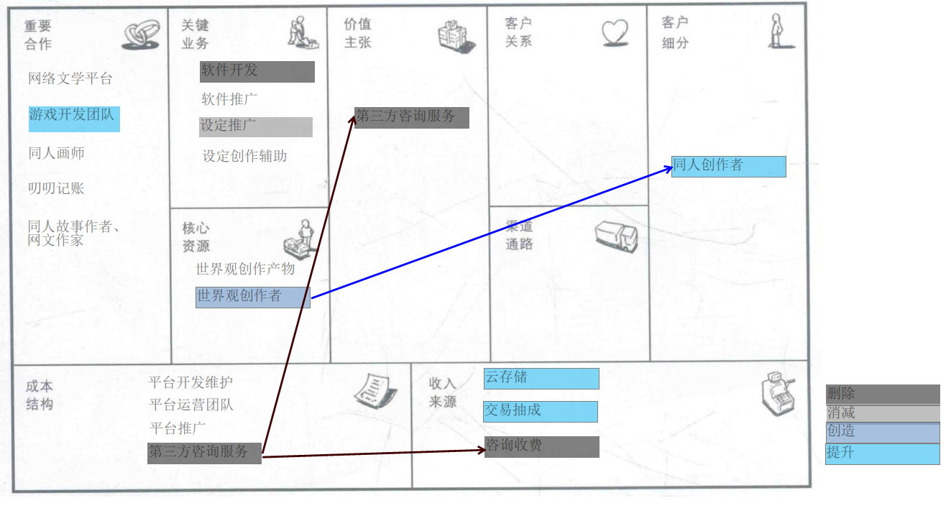

成本上来说，我们需要节约不必要的开销。我们主要裁剪了第三方咨询服务模块，这是因为第三方咨询服务需要太多对某个领域有一定了解的人，而我们的运营团队不适合干这种分散太多精力的事。如果把这种事交给爱好者们，又会显得不够专业和难以管理。虽然会因此失去大部分咨询收费，但比较起它的成本来说是值得的。

然后在关键业务方面，软件开发不适合作为主要业务，因此这里将其删去。然后弱化了设定推广，这是因为推广单一的设定成本太大，获益又比较小，相比而言推广平台本身更加重要。

核心资源方面，我们期望把世界观创作者们当做网站的财富，如果网站能留住大量的创作者们，就能够带动其他方面的发展。

## 价值主张

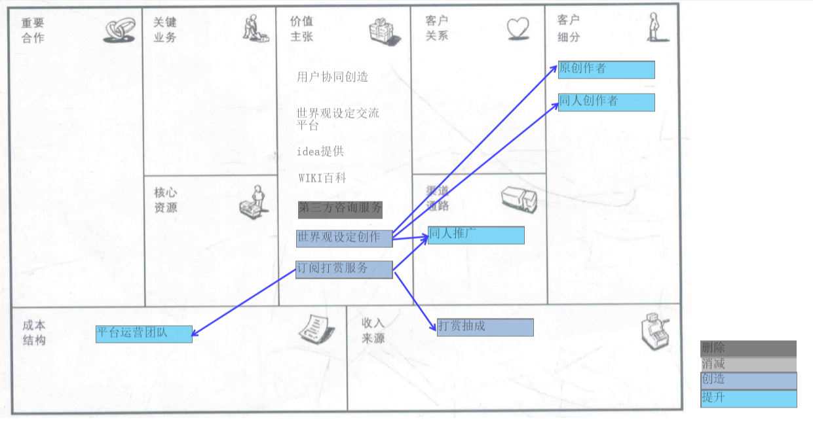

作为一个以世界观为核心的平台，世界观的创作应该受到重视，衍生出帮助世界观创作的价值服务，而世界观创作的核心又是作者，我们贴心为其提供服务。包括更好的平台，更好的工具，来帮助创作更加顺利。并且提供订阅打赏服务，帮助作者获得一些利益，使其创作既满足兴趣，又满足创作，这可以给予作者一定的分红，也拓宽了平台的收入渠道。这是一个平台持续发展的重要部分，拥有了稳定的创作者们，就会吸引更多读者和合作者。

## 对客户的影响

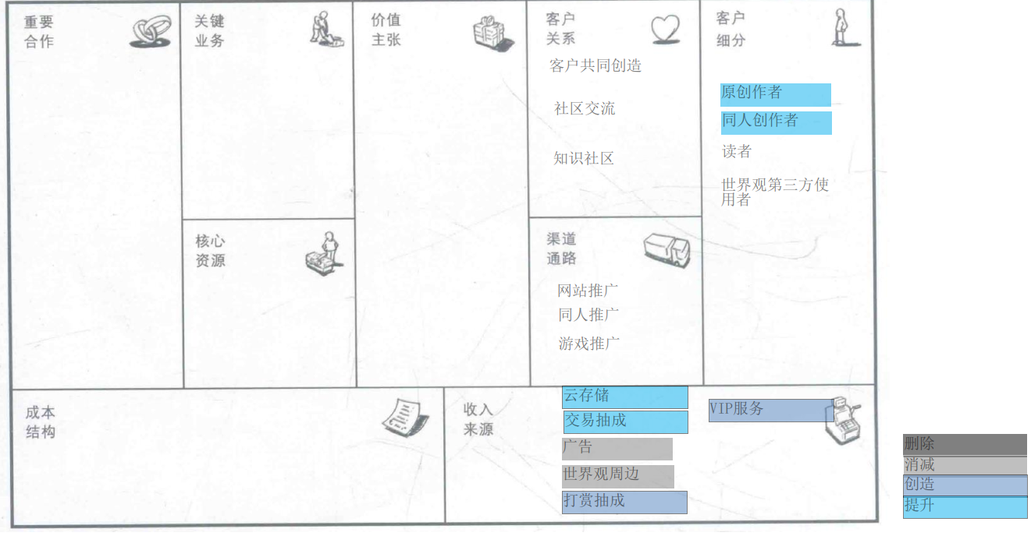

仍然是那个主要思想，要注重创作者们，并且在此基础上拓宽其他的收入。比如说VIP用户，用户升级成VIP后可以使用平台的更多资源，比如说使用更多的私人库，这也涉及到云存储的部分，我们类似github仓库的设计使得我们能够存储很多版本的文档、材料，并且这对我们平台产生了一定的开销，我们希望能在这上面收费，使用更多的空间，更多的库就需要花钱解锁。

在收入方面，先削减一部分世界观周边的售卖，因为这会需要其他的产品线，我们可以以中间商的身份售卖，减少实体的部分，当然，如果是我们平台独有的世界观大热的话，也可以考虑和创作者共同进行制定。然后是削减广告收入，主要是削减不必要的广告，因为现在广告盈利也比较难获取，我们更应该接洽和我们平台定位相似的广告，比如游戏广告，或者其他使用了网站世界观制作的影视作品。我们平台来推广这些有先天的优势，因为很多世界观保存在我们的平台中，用户想更了解这个产品只需要去对应的世界观仓库查看就行了。

## 整体说明

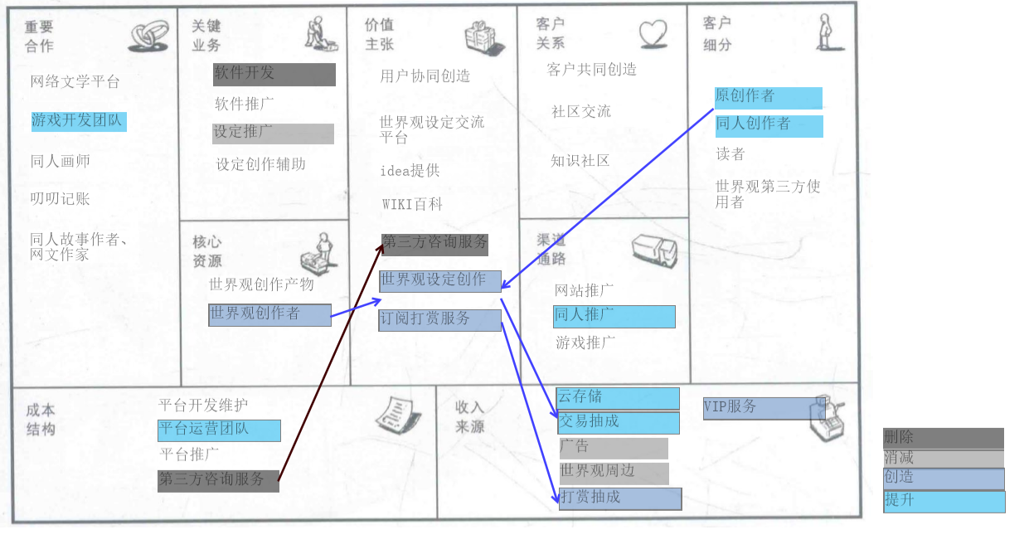

首先是削减删除不合理的服务，这主要是因为开销太大，如第三方咨询服务需要的人力成本很高，是个不切实际的设想，应该排除。

然后关注创作者群体。作为一个原本的兴趣社区，如何获得收益以及让创作者们持续的创作下去是我们需要考虑的问题。开辟打赏系统，可以让读者们帮助我们分担这部分负担。

为了提高平台的收益，我们也应该设立VIP服务，以及更多的云存储服务，由于我们的世界观托管工具非常优秀，相信用户们会很愿意付费来获取更好的服务。

我们也会接洽合适的合作商，比如使用我们世界观为背景的游戏、影视作品等，这能帮助我们推广平台、也可以获取广告收入，这和我们的平台服务是天然接洽的。就如B站因为二次元文化也会推广很多游戏，我们甚至提供了游戏的世界观，使用广告推广一些游戏是十分合适的。如果可以的话，我们甚至可以代理一些游戏，获取收益，不过那需要我们的平台成长到一定的地步。提供世界观的我们和游戏厂商合作也是有天然优势的。

## 新闻引用

1. B站营收：<http://www.opp2.com/76216.html>
2. B站up主的收入：<http://mini.eastday.com/a/190226201533388.html>
3. 广告收入趋势：<https://www.qianzhan.com/analyst/detail/220/191018-ca2318a6.html>
4. 2019-2025游戏代理研究：<https://zhuanlan.zhihu.com/p/69790115>

# 四、更新过的商业模式

（4）更新过的商业模式画布：根据上述三个评估方式的结果， 对二阶段得到的画布进行更新，本章节需要有一段文字从整体上描述更新后的画 布，更新过的商业模式画布本身，以及结合更新过的商业模式画布所展开的讨论， 新加入或修改过的模块要点与模块之间的依赖关系请着重指出。

更新过的商业模式画布中新增或修改过的模块要点不 得超过二阶段画布模块要点总数的 30%，并需要明确指出发生变化的元素与元素之 间的依赖关系（这部分要求的目的是希望同学们坚持自己的创意，不要轻易推翻或 选择与主流产品雷同）。

## 更新后的商业模式画布

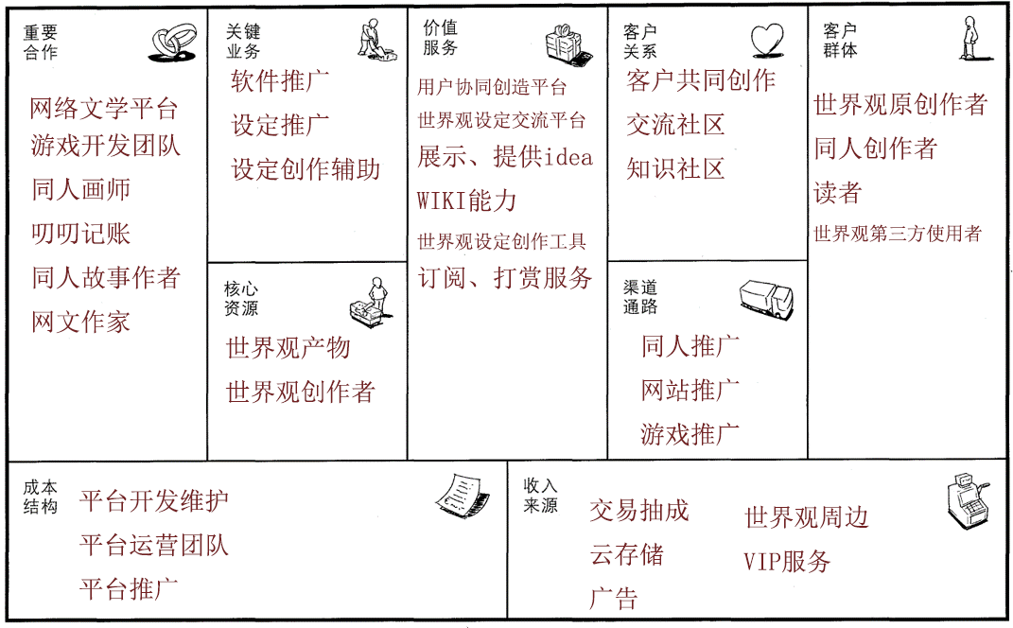

## 整体描述及更新要点

#### 整体描述

本阶段的商业画布在上阶段画布的基础上，做出了一些修改。其余设计与上一阶段相同。

在关键业务部分删除软件开发，成本结构和价值主张内删除第三方咨询服务，核心资源部分添加世界观创作者。

关于第三方咨询服务的删除，是考虑到对于对被咨询者的筛选需要专业的领域知识，管理也会消耗大量的人力和物力，这与带来的收益不成正比。软件开发是平台的长久发展所必需的，但并不能作为一个主要业务投入过多关注。世界观的创作者应被视为核心资源，如果没有大量的创作者对平台的内容进行丰富和更新，那么世界观的产物更新也就无从谈起，从而使整张画布失去运作的动力。

#### 修改相关的依赖关系

**删除：**

* 成本结构和价值主张内删除第三方咨询服务：影响价值主张到收入来源的联系，使得收入来源失去咨询收费。
* 关键业务部分删除软件开发：削弱成本结构内软件开发占比。

**添加：**

* 核心资源部分添加世界观创作者：与客户细分内的原创者建立联系，提高原创作者及同人作者的重要性。

## 新闻/论文引用

[1]任永昌,邢涛.电子商务软件开发成本估算方法研究[J].中国管理信息化,2008(23):103-105.

[2]李树芬.软件开发成本预测[J].预测,1987(1):33-37.

[3]王强军. 基于类比方法的软件早期成本估算研究与应用[D].国防科学技术大学,2008.

[4]陈洁璇,谢菲,张妍,张滢钰.小说改编影视剧所引发的侵权问题研究[J].法制博览,2019(05):1-5.  
[5]王素娟.影视作品著作权归属的法律分析[J].湖北广播电视大学学报,2014,34(07):87-88.

[6]杨娟. 我国建立著作追续权制度的法律思考[D].中南大学,2010.

[7].剧本改编重新出版原创作者著作权如何维护?[J].出版参考,2013(15):5.

[8]度冉. 大数据时代网络文学的版权保护[D].河南大学,2018.

[9]李策. 虚构角色商品化权法律保护研究[D].北京外国语大学,2015.